**Лабораторная работа №3**

**Невейков Андрей, 2022**

**All scripts here:**

**https://github.com/AndreyNeveikov/DataMola_Labs/blob/main/Modul_2/lab3/SB_MBackUp.sql**

## Task 02: Analyze Business hierarch Reference Analyses

Для выполнения задания структура таблицы sa_t_employees была изменена:

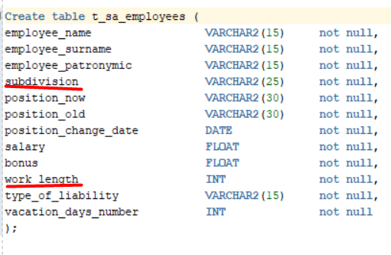

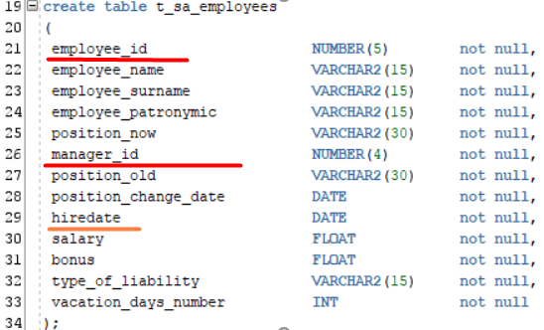

Убраны поля subdivision, work_lenght т.к. его можно посчитать.

Добавлено поле hiredate. Добавлены поля employee_id и manager_id для построения иерархии.

Переписана генерация данных для возможности связать сотрудника и управленица:

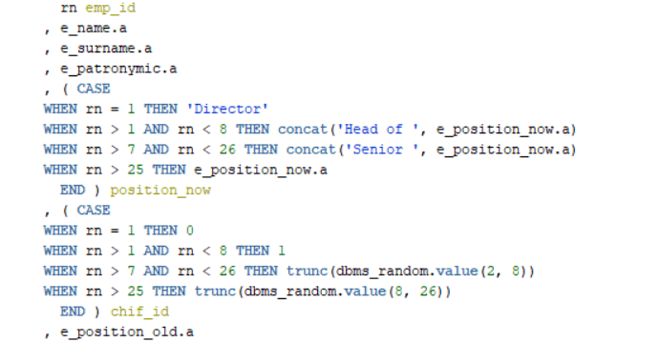

Вывод данных из новой таблицы:

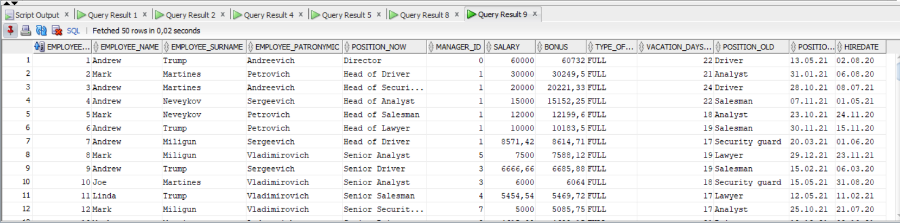

Вывод данных по их иерархии:

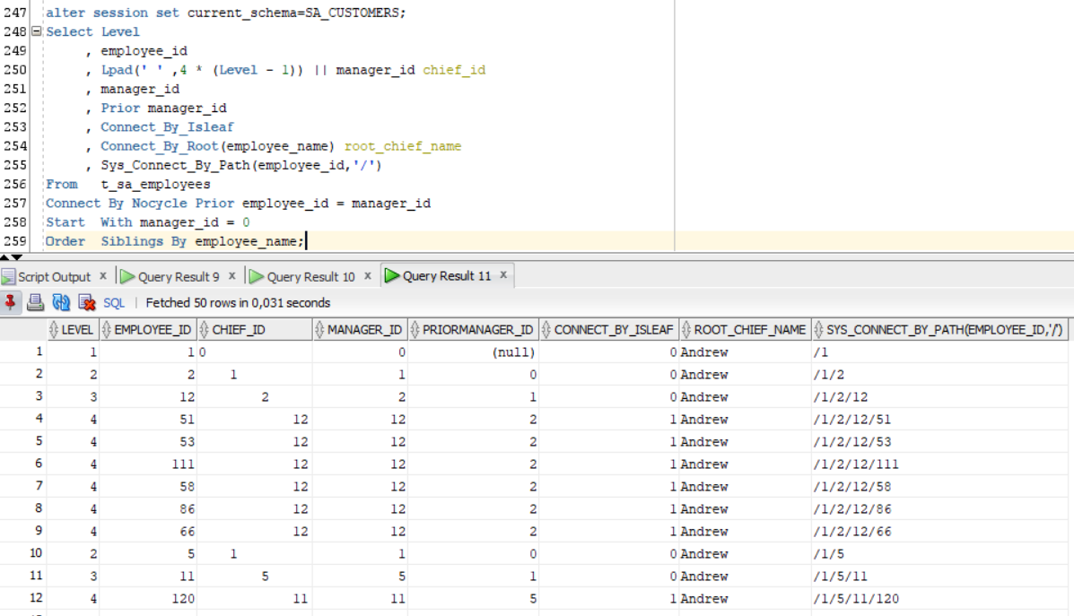

**SUMMARY “TASK_2”**

1. **Я научился** генерировать данные так, чтобы можно было строить иерархию.
2. **Я узнал**, методологию генерации иерархических данных через CASE;
3. **Я понял**, принцип построения иерархических связей.